Не изменяйте финансовому анализу со статистическим
Анна Васина
Анализ финансового состояния– обязательная составляющая финансового менеджмента любой компании (имеются ввиду компании, которые планируют прожить долго). Задача такого анализа – определить, каково наше состояние сегодня, какие параметры работы компании являются приемлемыми и их необходимо сохранять на сложившемся уровне, какие - являются неудовлетворительными и требуют оперативного вмешательства. Иными словами, чтобы успешно двигаться дальше, компании необходимо знать, почему ее состояние ухудшилось (если, не дай Бог, такое случилось) и как исправить положение (какие рычаги задействовать наиболее эффективно).
В большинстве случаев, финансовый анализ превращается в статистический и представляет собой расчет бесконечного числа показателей с умными, а иногда устрашающими названиями (одни коэффициенты иммобилизации и трансформации чего стоят!). Разговоры о финансовом анализе сводятся, как правило, к нюансам расчетов того или иного коэффициента. Возможно, именно поэтому финансовый анализ представляется управленцам таким скучным.
Без понимания основных закономерностей в экономике предприятия бесконечный строй показателей превращается в ненужный хлам. И наоборот, четкое знание этих взаимосвязей позволяет проводить качественную диагностику компании и строить эффективное управление на основании минимума показателей.
Диагностика состояния предприятия похожа на диагностику состояния человека. Согласитесь, что гораздо важнее понимать, что может быть причиной температуры, чем обсуждать, по какой шкале ее измерять (можно по Цельсию, можно по Кельвину). Также важнее понимать, что последствия ушиба ноги о край стола (неудачно выходили со своего рабочего места) не является глобальной проблемой организма и не требует оперативных вмешательств, чем выбирать наиболее грамотное название из «небольшая гематома», «синяк» или «местное нарушение кармы».
Попытаемся поговорить об основах экономического здоровья компании, с минимальным использованием каких-либо коэффициентов.
Все несчастные предприятия несчастливы одинаково
Немного перефразируя классика, можно сказать, что все финансовые неприятности предприятий одинаковы.
Вы можете обнаружить три основные проблемы в финансовом состоянии компании:
1. Дефицит денежных средств. Низкая платежеспособность. На практике это означает, что у компании в ближайшее время может не хватить или уже не хватает средств для того, чтобы своевременно расплачиваться по своим обязательствам – то есть означает появление «финансовых дыр». О низкой платежеспособности свидетельствуют также сверхнормативные задолженности перед бюджетом, персоналом, кредиторами, угрожающий рост привлекаемых кредитов, возникающие как следствие «затыкания» этих финансовых дыр.
О возможных проблемах с погашением обязательств говорит снижение коэффициентов ликвидности.
2. Недостаточное удовлетворение интересов собственника. Эту проблему чаще всего называют «низкая рентабельность собственного капитала». На практике это означает, что собственник получает доходы, неадекватно малые своим вложениям. Следствием такой ситуации может быть и недовольство менеджментом организации, и появление желания выйти из компании.
О снижающейся отдаче на вложенный в компанию капитал скажет снижение показателей рентабельности.
3. Снижение финансовой независимости или низкая финансовая устойчивость. На практике низкая финансовая устойчивость грозит возможными проблемами в погашении обязательств в будущем, другими словами – зависимостью компании от кредиторов, потерей самостоятельности.
О растущей зависимости компании от кредиторов придется задуматься при снижении коэффициентов автономии (коэффициентов финансовой независимости)
Оставим штампы для конвертов
Распространенный штамп финансового анализа – поиск причин изменения показателя в его расчетной формуле. Самым многострадальным в этом плане является коэффициент общей ликвидности.
Суть коэффициента общей ликвидности – оценить потенциальную способность предприятия расплачиваться по текущим обязательствам за счет имеющихся оборотных активов. Величина коэффициента определяется как отношение оборотных активов к краткосрочным обязательствам (Итог раздела II Баланса/Итог раздела V Баланса).
Текущие обязательства компании - это то, что мы должны поставщикам за материалы (кредиторская задолженность), налоги и заработная плата, которую мы должны будем выплатить в установленный законом срок (налоги и зарплату мы платим не ежедневно, а в установленные сроки, поэтому возникают «временные» долги перед бюджетом и персоналом), также это полученные от покупателей авансы, привлеченные краткосрочные кредиты.
Оборотные активы – это приобретенные сырье и материалы, находящаяся в процессе изготовления продукция (незавершенная продукция), хранящаяся на складе и ожидающая отгрузки готовая продукция, а также задолженность покупателей за продукцию отгруженную (дебиторская задолженность).
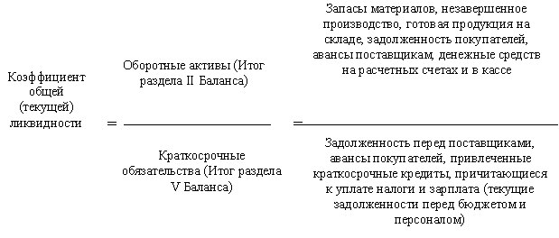
Снижение коэффициента ликвидности наводит на мысль, что возможности предприятия по погашению обязательств начинают снижаться. Логично обеспокоиться этим вопросом, найти причины ухудшения ситуации и варианты ее исправления.
Минимальные знания дробей позволяют сказать: причина снижения коэффициента - опережающий рост знаменателя по сравнению с ростом числителя. Очень часто этим математическим ключом пытаются открыть экономический смысл, например: «Снижение показателя общей ликвидности вызвано слишком большой кредиторской задолженностью. Для повышения коэффициента общей ликвидности необходимо сокращать кредиторскую задолженность и наращивать величину оборотных активов».
Переведем этот вывод на управленческий язык: для улучшения платежеспособности компании рекомендуется отказаться от авансов покупателей, платить кредиторам как можно скорее и даже стараться платить зарплату и налоги чаще, чем это требуется (все это относится к рекомендации сократить обязательства). Совет наращивать оборотные активы означает закупать запасы на много лет вперед, затоваривать склад готовой продукции, позволять покупателям вообще не платить по счетам, стараться выплачивать как можно большие авансы поставщикам. Как вам рекомендации по улучшению состояния компании?
На самом деле, причины изменения ликвидности лежат несколько глубже и докопаться до них не так уж сложно. Лопаты не понадобится, будет достаточно логики. Почему кредиторская задолженность предприятия стала расти или почему мы были вынуждены привлечь кредит? Возможно, главный бухгалтер предприятия крайне рассеян и по забывчивости не оплачивает счета поставщиков, поэтому кредиторская задолженность бесконтрольно растет. Но в большинстве случаев решение потянуть с оплатой того или иного счета принимается осознанно по простой причине - собственных средств не хватает на ведение текущей деятельности компании. Осталось внести последние штрихи: заработанные собственные средства – это, безусловно, прибыль. Ведение производственной деятельности – это создание оборотного капитала и приобретение внеоборотных активов (что нужно, чтобы производить продукцию? Материалы, из которых продукция создается, и станки, на которых она создается).
Одна из причин сокращения коэффициента общей ликвидности состоит в том, что омпания может «перебрать» с капитальными вложениями – строительством цехов, приобретением оборудования, приобретением других компаний – то есть осуществить приобретения, которые ей сейчас не по карману (карманом в этом случае является опять же прибыль). Капитальные затраты, превышающие прибыль компании, потребуют привлечения дополнительных заемных средств. Опережающий рост заемных средств приведет к снижению показателей ликвидности.
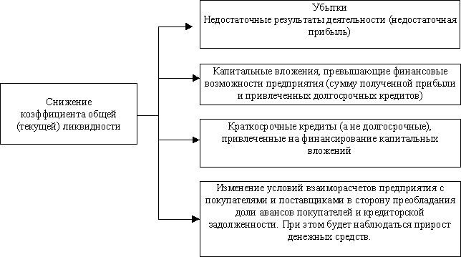С финансированием затрат на приобретение основных фондов связана еще одна причина снижения коэффициентов ликвидности. Правила финансового менеджмента просты и логичны: долгосрочные кредиты должны привлекаться на финансирование капитальных затрат, краткосрочные – на финансирование оборотного капитала. Можно сказать и по-другому: для сохранения приемлемой ликвидности величина капитальных затрат не должна превышать сумму заработанной за период прибыли и привлеченного за период долгосрочного кредитования. Реалии жизни таковы, что строить, перевооружать, модернизировать нужно практически всем, а получить долгосрочное кредитование удается далеко не каждому предприятию. Приходится искать выход - привлекать краткосрочные кредиты на финансирование капитальных затрат. В этом случае вы можете ожидать снижения показателей ликвидности.
Таким образом, в большинстве случаев причиной снижения коэффициента ликвидности является то, что предприятие мало заработало - получило недостаточно прибыли или ,еще хуже, убыток - либо потратило на текущую деятельность больше, чем смогло заработать.
Для любителей не логических, а математических выкладок предложим изменить формулу расчета коэффициента ликвидности и самостоятельно выйти на факторы, определяющие его величину.
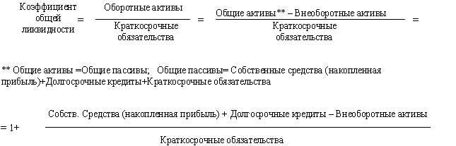
Таким образом, на сцену выходят главные герои – собственные средства (заработанная прибыль), внеоборотные активы (в их числе капитальные вложения) и долгосрочные кредиты, которые в идеале не должны привлекаться на финансирование оборотных активов.
Разбор полетов для показателей рентабельности и финансовой независимости аналогичны. Коэффициент рентабельности всего капитала - отношение заработанной за период чистой прибыли к Итогу Баланса - говорит о способности предприятия зарабатывать дополнительные деньги, наращивать свой капитал. Логично, что приращение капитала зависит от того, насколько много мы зарабатываем и насколько быстро получаем заработанное. Говоря языком финансового анализа, рентабельность компании определяется прибыльностью деятельности и оборачиваемостью активов.
Зависимость рентабельности от величины получаемой прибыли очевидна. Понятие «насколько быстро получаем заработанное» возвращает нас все к тем же оборотным активам. Чем дольше исходное сырье хранится на складе до запуска в производство, чем длиннее цикл изготовления продукции, чем дольше готовая продукция хранится на складе, чем дольше покупатели не оплачивают счета за отгруженную продукцию, тем дольше нам придется ждать получения заработанного (окончания цепочки Деньги-Товар-Деньги новые). Действительно, чем дольше приходится ждать будущих доходов, тем менее приятна ситуация для собственника, вложившего деньги.
Среди показателей, характеризующих финансовую устойчивость, основным считается коэффициент автономии - отношение собственного капитала к заемным средствам (Итог раздела III Баланса/ (Итог раздела IV + Итог раздела V Баланса). Снижение показателя означает опережающий рост заемных средств по отношению в росу собственного капитала компании (зарабатываемой прибыли). Почему приходится все больше налегать на заемные средства? Мало зарабатываем прибыли (еще хуже, имеем убытки) либо живем не по средствам – перебираем с капитальными вложениями или пустили на самотек рост оборотного капитала.
Зри в корень
Как выяснилось, проблемы с платежеспособностью, финансовой независимостью, рентабельностью имеют единые корни: либо у компании нет возможности сохранять приемлемое финансовое положение - компания зарабатывает недостаточно для того, чтобы быть финансово здоровой - либо компания не рационально распоряжается результатами деятельности.
По аналогии с нашим персональным бюджетом: нехватка денег (низкая ликвидность), недовольство своим уровнем жизни (низкая рентабельность), долги знакомым (зависимость от кредиторов) связаны либо с тем, что мы мало зарабатываем, либо с тем, что мы много тратим или вообще кидаем деньги на ветер.
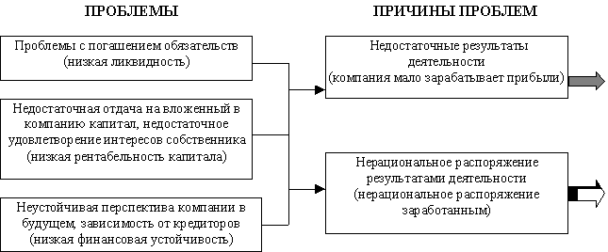
Однако, просто сказать, что мы плохо живем, потому что мало зарабатываем или нерационально распоряжаемся заработанным - не означает провести полноценный финансовый анализ. Необходимы, во-первых, дальнейшие уточнения причин, во-вторых, - предложения по исправлению ситуации.
Начнем разбираться с недостаточной прибылью. Величину прибыли на предмет достаточности можно оценить по абсолютной величине, динамике изменений (растет, падает) и коэффициенту прибыльности продаж (отношение Прибыли к Выручке от реализации).
Заработанная прибыль определяется не только объемами продаж и ценами, как кажется на первый взгляд. Безусловно, мысль об объемах реализации приходит в первую очередь: при низких объемах продаж заработанная прибыль, действительно, будет невелика. Задайте вопрос, почему сложилась такая ситуация? В подавляющем большинстве случаев можно услышать: « Нет спроса, нашу продукцию не берут». Однако, нередко на наших предприятиях встречается другая причина – недостаточные усилия по продвижению своей продукции. Речь идет не об отсутствии рекламы на TV, а о банальной пассивности отдела маркетинга либо отдела с любым другим названием, отвечающего за привлечение заказов. Вместо поиска клиентов, участия в выставках, рассылок информации, отдел маркетинга дублирует функции отдела сбыта – просто фиксирует полученные и выполненные заказы. Получается вместо отдела маркетинга отдел статистики текущих продаж.
Если рыночная ситуация такова, что спрос на продукцию предприятия ограничен и расширение рынка сбыта в ближайшее время не прогнозируется, можно говорить о необходимости выпуска новых видов продукции либо о сокращении производственных фондов. Выпуск нового вида продукции, пользующегося спросом на рынке, позволит увеличить объемы реализации, но потребует вложения средств в приобретение нового оборудования, know-how и придется задуматься о допустимой величине капитальных затрат, которые не приведут к ухудшению состояния компании. Сокращение масштабов производственных фондов позволит увеличить прибыль за счет сокращения постоянных затрат (сокращения затрат на содержание и ремонт оборудования, зданий, сооружений).
Возможно, что продвижение нашей продукции организовано блестяще и мы заняли максимально возможную долю рынка, а прибыль все равно невысока. Причиной этого могут быть высокие затраты. В первую очередь на ум приходит мысль о поставщиках, безбожно повышающих цены на сырье, материалы, комплектующие, услуги. В этом случае вариант снижения затрат – поиск поставщиков, устанавливающих не такие драконовские цены.
Причиной наших высоких затрат могут быть не только поставщики, но и мы сами. В частности, большие затраты на освещение, отопление, потребление воды могут возникать потому, что они просто не контролируются. Это особенно характерно для крупных предприятий - круглосуточно освещается все, что только можно, краны постоянно «с насморком», теплосети не в порядке и помимо предприятия обогревают уличный воздух. Для небольших компаний существенными могут быть телефонные счета, командировочные расходы и.т.п. В этом случае снижения затрат можно добиться простой процедурой «контроля за выключателями» (при этом эффект наблюдается заметный!). Общение по телефону вполне возможно заменить электронными сообщениями, которые помимо экономии позволят усилить контроль – «записанное пером» не позволит сказать, что распоряжение не было услышано и поэтому не выполнено.
В некоторых случаях снижение затрат требует более радикальных мер – сокращения производственных фондов предприятия или, как говорят, сокращения масштабов компании. К таким мерам нередко приходится прибегать предприятиям, которые были созданы еще в советское время и рассчитаны на объемы производства, в десятки раз большие, чем им удается производить сейчас. Недозагруженные производственные фонды становятся слишком дорогими для предприятия - требуют слишком больших (по сравнению с выручкой) затрат на ремонт и обслуживание. Возникает логичное решение – отказаться от части фондов и тем самым сократить постоянные затраты. Именно с целью сокращения затрат многие крупные предприятия сегодня продают свои вспомогательные производства.
Прибыль, заработанная предприятием, остается в его распоряжении не в полном объеме. Часть заработанной прибыли может уйти на погашение штрафов, пеней за просроченные задолженности или срывы контрактов, часть – на всевозможные празднования и приобретения личного характера. Сокращение непроизводственных расходов из прибыли также может стать путем оптимизации прибыли, и, следовательно, финансового положения компании.
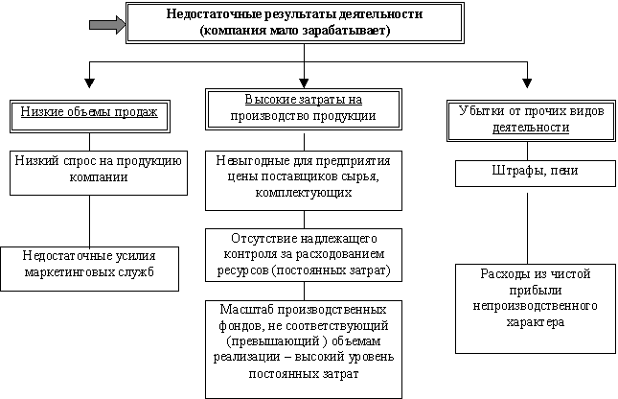
При бестолковом расходовании средств самая большая прибыль пропадет как в бездонном колодце. Заработанная прибыль может «застрять» в оборотном капитале. Компания может позволить себе капитальные вложения не по средствам.
Каким образом возникают оборотные средства-переростки? Желание обеспечить предприятие запасами иногда принимает болезненные формы – закрома забиваются под завязку «на долгие годы». Отделу материального снабжения легче: можно надолго расслабиться, не тратя нервы на поиск наиболее дешевых материалов и обеспечение поставок в срок. Иногда закупки в больших объемах позволяют получить сырье по более низким ценам, но в любом случае необходимо помнить – это обездвиживает, выбивает из оборота деньги нашей компании. Решая закупить запасы надолго вперед, необходимо семь раз отмерить – возможно, это стоит сделать только для материалов, с приобретением или поставкой которых могут наблюдаться проблемы. Принципиально важно определить и придерживаться минимально приемлемого периода закупки материалов (определяется исходя из особенностей производственного процесса, условий доставки и цен на материалы),
Излишний запас готовой продукции на складе, большой объем незавершенного производства и запасов может быть показателем того, что производственные планы компании формируются без ориентира на объемы продаж: закупили и произвели продукции больше, чем смогли продать, связав денежные средства в оборотных активах. Приведя планы производства продукции в соответствие объемам реализации, мы избежим закупки излишних запасов и затоваривания склада готовой продукции. Следовательно, сократим оборотные активы и сможем улучшить состояние предприятия.
Сбои в поставке комплектующих (забыли вовремя оформить документы и груз застрял на таможне) или нарушение хода производственного процесса (после затянувшегося праздника нажали не те кнопки, вывели из строя линию) могут привести к тому, что денежные средства «излишне долго задержатся» в незавершенном производстве. В связи с этим необходимо помнить, что обеспечивая бесперебойные поставки исходного сырья и комплектующих и не позволяя срывов в технологической цепочке, мы способствуем улучшению финансовых показателей компании.
Головная боль чуть ли каждой организации - большая дебиторская задолженность. Как правило, именно в ней и «задерживаются» наши деньги наиболее долго. Усилия по выбиванию средств из дебиторов – не останутся для предприятия незамеченными.
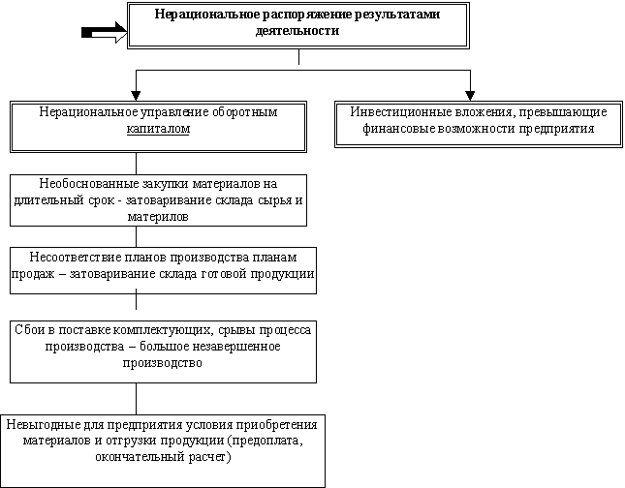
Внимание! Раздел сфер влияния
Как выяснилось, улучшить состояние компании можно, стараясь зарабатывать больше либо более разумно распоряжаться заработанным. Однако «зарабатывать» и «распоряжаться заработанным» - вещи не равнозначные.
Зарабатывая мало, предприятие может покупать как можно меньше запасов, правдами и неправдами заставлять покупателей платить без отсрочек, не отходя от кассы, продукцию продавать буквально с колес, не оставляя не единицы готовой продукции на складе. Но этот колодец оптимизации состояния предприятия не бездонный: нельзя сократить запасы ниже минимально необходимых, нельзя сделать цикл изготовления изделия меньшим, чем этого требует технология производства, можно заставить покупателя оплачивать продукцию день в день, но не менее того. То есть возможность сокращения оборотных активов компании закончится рано или поздно.
«Финансовые дыры» в бюджете можно подлатать, затянув до возможного платежи кредиторам, можно выбивать максимально возможные авансы, можно привлечь кредит, можно в крайнем случае не заплатить налоги. Однако этот резерв отсрочки по оплате обязательств, согласитесь, также не бесконечен. С приобретением основных фондов ситуация аналогичная – отказавшись от больших вложений - например, строительства здания, внушительного и дорогого как у Газпрома или ЛУКойла – мы можем получить улучшение финансового положения компании. Однако, сокращение капитальных вложений возможно не более, чем до нуля - на этом возможность улучшения состояния компании закончится .
Но не все так печально. Вечный двигатель для финансового развития компании существует - это прибыль. Прибыль, получаемая из периода в период, постоянно создает «топливо» для дальнейшей работы предприятия. Поэтому построение долгосрочных финансовых прогнозов всегда должно ориентироваться на повышение прибыли – максимизацию результатов деятельности. Возможности оптимизации состояния компании за счет более рационального распоряжения результатами деятельности рано или поздно исчерпают себя.
Великие комбинаторы
Эффективный управляющий должен быть в своем роде Великим комбинатором – точно оценивать сложившуюся ситуацию и выбирать возможные и наиболее эффективные комбинации решений. В работе такого Великого комбинатора должны присутствовать 3 основных шага:
1 – оценка текущего состояния компании и его изменения по сравнению с предыдущим периодом. Свои собственные ощущения и наблюдения (например, дефицит денег очень трудно не ощутить) можно дополнить расчетом финансовых коэффициентов. Снижение коэффициентов может сигнализировать, что положение предприятия ослабевает, рост - что положение становится более устойчивым.
Задачей этого шага является не только анализ динамики показателей, но и определение допустимого уровня снижения коэффициентов (такие методы существуют). В некоторых случаях осознанно допускается временное снижение показателей. Например, проводя серьезную инвестиционную программу – стремясь в рекордно короткие сроки построить и оснастить производство – предприятие может осуществлять вложения, превышающие его текущие финансовые возможности. То есть на финансирование капитальных затрат помимо заработанной прибыли и привлеченных долгосрочных кредитов (если получится их привлечь) могут использоваться краткосрочные кредиты, кредиторская задолженность, что может привести к снижению показателей ликвидности и финансовой устойчивости. Такие действия могут быть оправданы – короткие сроки строительства позволят «не упустить сложившуюся рыночную ситуацию». Ведь растянув капитальное строительство на долгие годы, предприятие может прийти к тому, что производство будет готово к запуску нового продукта, а рынок уже изменится и этот продукт уже не будет так актуален. Таким образом, во имя будущего прироста прибыли (капитальные затраты должны иметь целью именно получение дополнительной прибыли) и, следовательно, будущего упрочения финансового положения временно может допускаться снижение основных финансовых показателей. Задача управленца – найти ту грань, переступать которую нельзя – ниже которой финансовая ситуация станет критической.
2 – определение причин, которые привели к изменению финансового положения предприятия. Необходимо установить не только причины проблем, но и причины успехов. При этом важно определить, в какой области лежат эти причины - результаты деятельности или использование результатов; какие действия нашего предприятия или изменения внешней среды привели к ним (неграмотное планирование объемов производства и работа на склад; повышение цен поставщиками).
3 – разработка программы действий на будущее. Комбинации решений могут быт весьма разнообразны и изменяться из периода к периоду. В периоды спада прибыльности (например, сезонного падения спроса) особенно значимым становится контроль управления оборотным капиталом (объемов закупаемых запасов, своевременность поставок комплектующих, точность планируемых объемов производства и отсутствие затоваривания склада) и определение допустимой величины капитальных вложений. Сокращение оборотных активов может создать дополнительный резерв средств для финансирования капитальных вложений – например, за счет закупки меньшего объема запасов (конечно, с соблюдением объема, необходимого для бесперебойного производства) или получения быстрее, чем обычно, средств от дебиторов-покупателей.
Если прибыль невелика и резервы оптимизации оборотного капитала практически исчерпаны, стоит обратить особое внимание на затраты. В условиях падения объемов продаж иногда целесообразно передать часть технологических операций на сторону, сократив часть своих производственных фондов (характерно для крупных предприятий, имеющих значительные вспомогательные производства). При росте объемов продаж сокращение затрат может быть достигнуто за счет организации производства отдельных комплектующих у себя и отказа от их закупки на стороне. При этом необходима оценка целесообразности такого проекта (расчет дополнительной прибыли) и оценка финансовой возможности предприятия реализовать такой проект.
Понимая из чего состоят «кирпичи» в фундаменте успешного финансового состояния компании и какие сочетания этих «кирпичей» допустимы, можно выстраивать здания, которые устоят в любых бурях.

